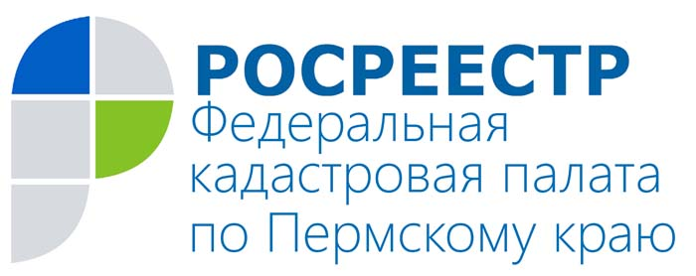
ПРЕСС-РЕЛИЗ

Кадастровая палата помогает уточнить
площадь лесов Прикамья

Представители Краевой Кадастровой палаты приняли участие в заседании межведомственной рабочей группы по решению вопросов приведения государственных учётов лесов в соответствие с фактической площадью земель лесного фонда.
По результатам заседания рабочей группы в государственный кадастр недвижимости будут внесены сведения о ранее учтённых земельных участках Гайнского муниципального района, а также будет произведено уточнение сведений о площади лесных участков, предоставленных по договорам аренды.
На лесных землях, занимающих 71,3 % территории Прикамья, ведётся добыча полезных ископаемых, строительство трубопроводов, дорог и линии электропередачи. Все это возможно только при наличии соответствующего правового статуса земель лесного фонда. Любой участок лесного фонда должен быть учтен и иметь идентичные характеристики во всех трех государственных реестрах: местоположение, площадь, категория земель, вид использования, а также сведения о правах.
Деятельность рабочей группы по приведению в соответствие сведений о лесных участках призвана обеспечить эффективное использование земель лесного фонда Прикамья, что в свою очередь имеет ключевое значение для экономического развития региона.

О Кадастровой палате по Пермскому краю
Филиал ФГБУ «ФКП Росреестра» по Пермскому краю (Кадастровая палата) осуществляет функции по ведению государственного кадастра недвижимости (ГКН), государственному кадастровому учёту и предоставлению сведений, содержащихся в государственном кадастре недвижимости (ГКН) и Едином государственном реестре прав на недвижимое имущество и сделок с ним (ЕГРП).
Директор филиала ФГБУ «ФКП Росреестра» по Пермскому краю – Елена Львовна Цой.
Контакты для СМИ
Пресс-служба филиала
ФГБУ «ФКП Росреестра»
по Пермскому краю
Тел.: + 7 (342) 281-82-42
press59@u59.rosreestr.ru
www.fgu59.ru

